Lernaufgabe Deutsch

Wege zum Beschreiben

Klasse 3/4

Titel der Lernaufgabe: Wege zum Beschreiben

- Kompetenzen
Kompetenzbereich: Schreiben / Schreibstrategien nutzen und Texte verfassen (Lehrplan Deutsch 2021, S.21-22
- Die Schülerinnen und Schüler
  - setzen Strategien zur Ideenfindung ein (Entwicklung von Ideen und Wissen im Austausch mit anderen, Recherche in Kinder(sach-)büchern, Bilder oder Spiele als Impulse, Internetrecherche, Modelltexte),
  - setzen Strategien zur Textplanung ein (Klären von Schreibziel, Schreibsituation, Adressatenbezug und Textsorte, Nutzung von Strukturierungs- und Planungshilfen),
  - verfassen Texte strategiegeleitet (Nutzung von Planungsnotizen sowie sprachlichen Mustern und Modelltexten, freie und nach Vorgaben verfasste Texte),
  - beraten über die Wirkung ihrer Textentwürfe auf der Grundlage von Schreibkriterien (u. a. in Schreibkonferenzen),
  - verfassen Texte mit verschiedenen Textfunktionen und individuell bedeutsame Texte.

2. Fachdidaktischer Kommentar: Für andere beschreiben

Das Beschreiben hat im Unterricht einen zentralen Platz. Schülerinnen und Schüler lernen, Sachverhalte, Dinge oder Prozesse „zur Wiedererkennung oder zum Nachvollzug“ für andere schriftlich angemessen darzustellen (Fix 2006, 106). Das Beschreiben hängt wesentlich vom Schreibziel ab: Eine Bauanleitung unterscheidet sich von einer Wegbeschreibung. Eine Objektbeschreibung unterscheidet sich von einer Personenbeschreibung. Wichtig ist es, die Schreibziele im Blick zu haben, um Genauigkeit für die Adressaten herzustellen: Für wen soll der Text geschrieben werden? Was ist für die Leserin bzw. den Leser notwendig? Wie sollten die Informationen für die Adressaten geordnet sein? Hier ist auch zu beachten, dass das Beschreiben in der Regel in unterschiedliche Textzusammenhänge eingebunden ist. Es wird zusammen mit anderen Formen des Schreibens realisiert, z.B. mit dem Erzählen oder dem Argumentieren. Und schließlich ist noch bedeutsam: Beschreiben ist eine „kognitiv und kommunikativ anspruchsvolle, begriffs- und vorstellungsbildende Tätigkeit [...].“ (Feilke 2003, 7). Das Beschreiben bildet die Wahrnehmung nicht einfach ab, es strukturiert sie (ebd.).

3. Aufgabenidee
Darum geht es bei der folgenden Aufgabe: Die Schülerinnen und Schüler sollen damit vertraut gemacht werden, dass das Beschreiben von der Funktion des Textes und vom Adressaten abhängt.
Die Aufgabe bezieht sich darauf, Kriterien zum Planen von beschreibenden Texten zu erarbeiten. Dabei werden insbesondere Schreiberinnen und Schreiber in den Blick genommen werden, die in der vierten Jahrgangsstufe noch nicht ihr ganzes Potenzial abrufen können.
Einige Aufgabenschritte werden dabei gemeinsam („kooperativ"), andere alleine („individuell") bewältigt. Die Aufgabenidee basiert auf anderen Aufgaben, wie sie von z.B. von Kerstin Riesberg (2014) vorliegen.

Vorbereitungen
Sie benötigen für diese Lernaufgabe das Bild eines Fahrrads (z.B. als Poster, als digitale Datei für das Smartboard, als Folie). Zudem sollten sie das Bild auch auf Arbeitsblätter austeilen (AB1 und AB2). Sofern Fahrräder für Ihre Schülerinnen und Schüler nicht das richtig Thema sind, können die Bilder auch ausgetauscht werden, indem sie das Thema gemeinsam mit den Kindern bestimmen und die Kinder eigene Bilder in den Unterricht mitbringen. Weiter benötigen Sie vier Karten mit Schreibaufträgen in ausreichender Stückzahl für Ihre Klasse (AB3). Zudem benötigen Sie ein leeres Poster, um Ergebnisse zu sammeln.

Texte planen
Im ersten Aufgabenschritt zeigen Sie das Bild eines Fahrrads (AB1). Das Bild sollte so präsentiert werden, dass die Schülerinnen und Schüler möglichst viele Details sehen können. Sie können hier neben Plakaten, Folien etc. auch digitale Medien (z.B. ein Smartboard) nutzen, um das Bild zu zeigen. Dann könnten Sie ggf. auch einzelne Details vergrößern. Im gelenkten Unterrichtsgespräch beschreiben die Schülerinnen und Schüler dann das Fahrrad mündlich. Die einzelnen Aspekte und möglichen Fachbegriffe werden von Ihnen an der Tafel gesammelt. Jede Schülerin bzw. jeder Schüler bekommt nun einen von mehreren Schreibaufträgen (AB2 und AB3). Dabei ist es wichtig, dass die Schreiberinnen und Schreiber ihren Auftrag zunächst für sich behalten bzw. dass Sie den Schreibauftrag zunächst verdeckt austeilen. Die Schreibaufträge sind:
- Dein Fahrrad ist vor der Schule verschwunden. Schreibe eine Suchanzeige, die in der Schule ausgehängt wird.
- Du willst Dein Fahrrad im Internet verkaufen. Verfasse den Text für dein Angebot.
- Du möchtest zum Geburtstag ein ganz bestimmtes Fahrrad haben. Beschreibe das Fahrrad in einem Brief an Deine Eltern. (Der Wunsch nach dem Fahrrad soll Deinen Eltern klar werden).
- Eine Freundin/ein Freund prahlt mit seinem neuen Fahrrad. Du findest das Fahrrad ganz schrecklich. Beschreibe das Fahrrad einem Freund in einem Brief.

Texte schreiben
In Einzelarbeit bearbeiten die Schülerinnen und Schüler nun die jeweilige Schreibaufgabe.

Textentwürfe präsentieren
Nachdem die Schülerinnen und Schüler ihre Texte geschrieben haben, sollen die Ergebnisse (die Textentwürfe) präsentiert werden. Dazu werden einige Entwürfe vorgelesen. Sie kündigen als Lehrperson allerdings nicht an, zu welchem Zweck die jeweiligen Beschreibungen angefertigt wurden. Sie sollten aber durchaus klären, dass es nur Entwürfe, keine fertigen Texte sind. Das Vorlesen kann durch die Schülerinnen und Schüler geschehen. Mitunter bietet es sich auch an, dass Sie (als Lehrperson) das Vorlesen (anonymisiert) übernehmen. Anschließend reflektieren die Schülerinnen und Schüler im Plenum, warum trotz des gleichen Gegenstandes so unterschiedliche Beschreibungen entstanden sind.

Kriterien erarbeiten
Vor dem Hintergrund der Diskussion werden dann alle vier Schreibaufträge an die Tafel geschrieben. In Kleingruppen von ca. drei bis vier Personen bekommen die Schülerinnen und Schüler Kriterien auf einem Arbeitsblatt, die vor dem Hintergrund der Aufgabenlösungen weiter ausgearbeitet werden sollen. Es geht um folgende Leitfragen: Wer soll den Text zukünftig lesen? Wozu wird der Text verwendet? Was will ich erreichen? Wie baue ich den Text auf? Kenne ich eine Textsorte, die mir hilft? Muss ich auf besondere Formulierungen achten?

Vergleiche anstellen – Kriterien sammeln – Texte überarbeiten
Anschließend an die Diskussion wird in jeder Teilgruppe eine Expertin / ein Experte für einen Schreibauftrag benannt. Die gleichen Expertinnen und Experten der unterschiedlichen Gruppen setzen sich zusammen und tauschen ihre Ergebnisse aus. Daraus resultieren mehrere Kriterien, die in der Kleingruppe gesammelt werden. Am Ende werden die Ergebnisse auf ein Poster geschrieben, das im Plenum präsentiert wird. Das Poster verbleibt im Raum. Die erarbeiteten Kriterien sollen für zukünftige Schreibprozesse genutzt werden. So sollen sie z.B. für eine bewusstere Planung eigener Texte und das Überarbeiten fremder Texte eingesetzt werden. Auf Grundlage der Kriterien können die Schülerinnen und Schüler dann auch Beurteilungsbögen entwickeln bzw. die Kriterien für Schreibkonferenzen nutzen. Die eigenen Textentwürfe können in einer weiteren Einheit und auf dieser Grundlage zudem überarbeitet werden.

Literatur
Riesberg, Kerstin (2014): Textkriterien. In: Behrens, Ulrike / Bremerich-Vos, Albert / Krelle, Michael /
Böhme, Katrin / Hunger, Susanne (Hrsg.): Bildungsstandards Deutsch: konkret. Sekundarstufe I: Aufgabenbeispiele, Unterrichtsanregungen, Fortbildungsideen. CD-Rom. Berlin: Cornelsen Scriptor
(CD-Aufgabe).
Feilke, Helmuth (2003): Beschreiben und Beschreibungen. In: Praxis Deutsch. H°182, S. 6-14.
Fix, Martin: Texte schreiben (2006): Schreibprozesse im Deutschunterricht. Paderborn: Schöningh.

AB 1: Mündlich beschreiben und Wörter sammeln
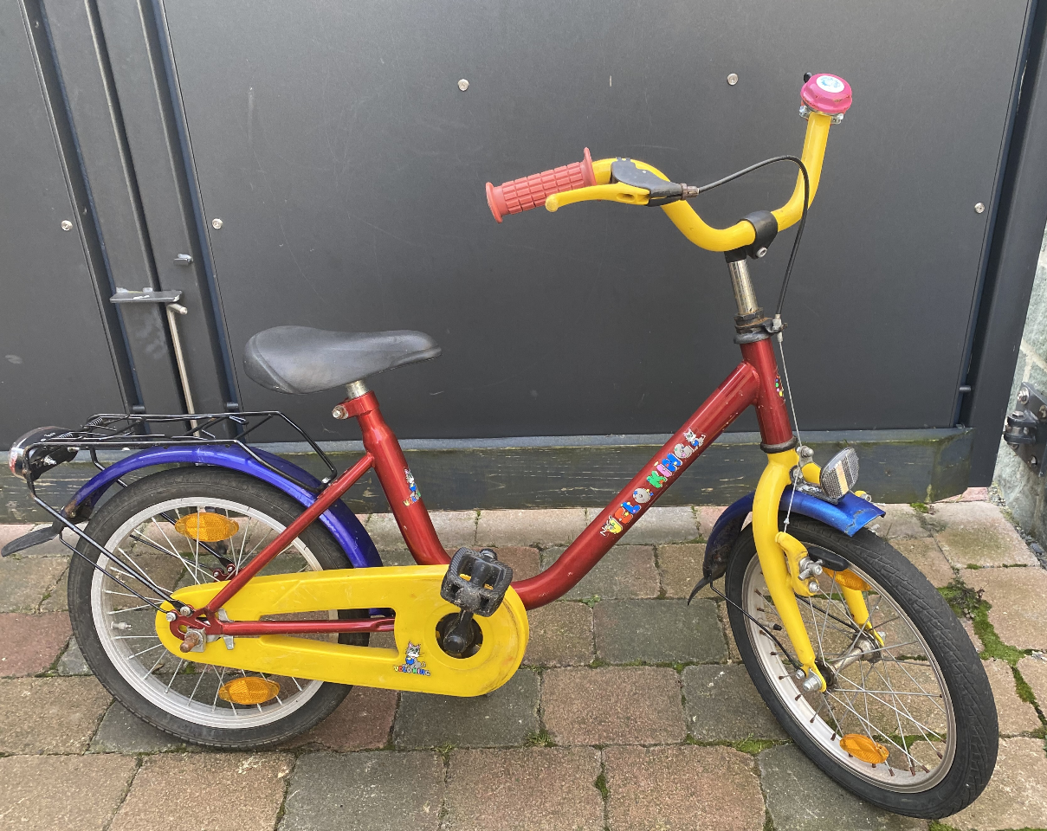
Foto: Anna Ulrike Franken

Beschreibt das Fahrrad mündlich.

Wir sammeln passende Wörter für die Beschreibung an der Tafel.

AB 2: Schriftlich beschreiben

Ziehe zunächst eine Karte. Auf dieser Karte steht Dein Schreibauftrag. Diesen darfst Du niemandem zeigen.

Als Hilfe kannst du die Wörter an der Tafel benutzen.

AB 3: Arbeitsaufträge
Dein Fahrrad ist vor der Schule verschwunden. Schreibe eine Suchanzeige, die in der Schule ausgehängt wird. | Du willst Dein Fahrrad im Internet verkaufen. Verfasse den Text für dein Angebot.
Du möchtest zum Geburtstag ein ganz bestimmtes Fahrrad haben. Beschreibe das Fahrrad in einem Brief an Deine Eltern. (Der Wunsch nach dem Fahrrad soll Deinen Eltern klar werden). | Eine Freundin/ein Freund prahlt mit seinem neuen Fahrrad. Du findest das Fahrrad ganz schrecklich. Beschreibe das Fahrrad einem Freund in einem Brief.

AB 4: Textkriterien erarbeiten

Füllt gemeinsam die Tabelle aus. Schreibt in Stichworten. Vielleicht findet ihr noch weitere Kriterien?
Schreibauftrag: | Suchanzeige für Fahrrad  als Aushang | Verkaufs-Anzeige  im Internet | Geburtstagswunsch (als Brief) | Bedenken gegen das Fahrrad (als Brief)
Wer liest den Text?
Wozu wird der Text verwendet?
Was will ich erreichen?
Wie baue ich den Text auf?
Kenne ich eine Textsorte, die mir hilft?
Muss ich auf besondere Formulierungen achten?
...
...

Vgl. dazu Riesberg (2014)
Vgl. Riesberg (2014)

